Patricia Carrascosa MD, PhD
Departamento de Tomografía Computada
Diagnóstico Maipu
Buenos Aires, Argentina

Noviembre 26, de 2015

Editor en Jefe,
Dr. Ernesto Bersusky
Revista Argentina de la Asociación Argentina de Ortopedia y Traumatología

Re: “Tomografía Computada de doble Energía: Nueva tecnología para la reducción de artefactos de metal”
Nos gustaría presentar el manuscrito antes mencionado para su consideración en su revista como un artículo original.
Con el advenimiento de la TC de energía dual (CTDE) que permite la formación de imágenes espectrales monocromáticas, podrían reducir significativamente los artefactos relacionados con implantes metálicos que comúnmente obstaculizan la evaluación de tejido periprotésico por tomografía de energía simple convencional, en combinación con la aplicación de software para la reducción de artefactos de metal específicos (MARS).
En la actualidad no se dispone de información sobre la utilidad combinada de estas estrategias para el análisis de formación de imágenes con implantes metálicos. Particularmente no se ha cuantificado el rendimiento de estas técnicas para la identificación de tejidos periprotésicos a través de valores densitométricos. Por lo tanto, hemos explorado la utilidad de la imagen monocromática espectral (VMSI), combinada con MARS, relativa a la evaluación de tejido periprotésica en diferentes regiones del sistema osteoarticular.

Los siguientes son los puntos claves de nuestro estudio:
• La TC de energía dual con MARS reduce significativamente los artefactos de metal.
• La TC de energía dual con MARS mejora significativamente la calidad de imagen y detección de tejidos medidos objetivamente en unidades Hounsfield (UH).
• La interpretabilidad de diagnóstico en imágenes espectrales monocromáticas virtuales con MARS (VMSI-MARS) mejoró significativamente en comparación con imágenes convencionales.
Creemos que estos resultados son meritorios de ser publicados en la RAAOT, dado que la reducción de artefactos de metal han sido objeto de diversas investigaciones y numerosos desarrollos técnicos se han intentado con el objetivo de lograr una mejor evaluación de la zona periprotésica afectada.
Todos los autores han contribuido sustancialmente a todo lo siguiente: la concepción y el diseño, la adquisición de datos o análisis e interpretación de datos; la redacción del artículo o la revisión crítica de importante contenido intelectual; y la aprobación final de la versión que se publicará.
Todos los autores han aprobado el manuscrito final, que no ha sido publicado y no es objeto de examen en otros lugares.
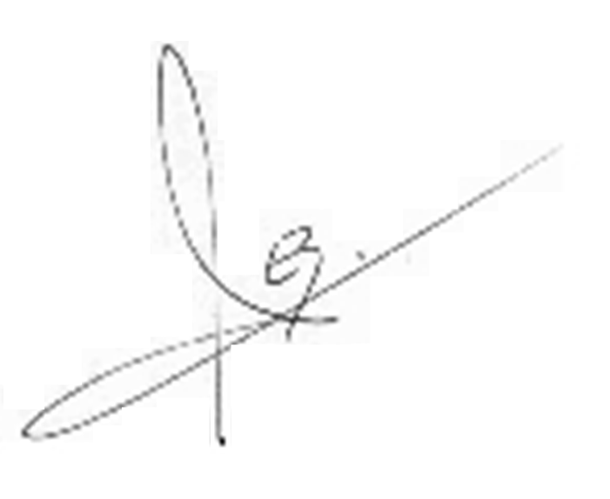
Declaramos que no hay intereses en competencia relacionados con el manuscrito para cualquiera de los otros autores.
Atentamente,


Patricia Carrascosa MD, PhD Exequiel Reynoso MD

Datos de contacto completos de cada autor se proporcionan a continuación:

Patricia Carrascosa
Departamento de Tomografía Computada, Diagnóstico Maipú, Buenos Aires, Argentina
Av Maipú 1668, Vicente López (B1602ABQ), Buenos Aires, Argentina
Telephone/fax: +5411 48377596
Email: patriciacarrascosa@diagnosticomaipu.com.ar
Exequiel Reynoso
Departamento de Tomografía Computada, Diagnóstico Maipú, Buenos Aires, Argentina
Av Maipú 1668, Vicente López (B1602ABQ), Buenos Aires, Argentina
Telephone/fax: +5411 48377596
Email: exequielreynoso@diagnosticomaipu.com.ar
Carlos Capunay
Departamento de Tomografía Computada, Diagnóstico Maipú, Buenos Aires, Argentina
Av Maipú 1668, Vicente López (B1602ABQ), Buenos Aires, Argentina
Telephone/fax: +5411 48377596
Email: carloscapunay@diagnosticomaipu.com.ar
Alejandro Rasumoff
Departamento de Tomografía Computada, Diagnóstico Maipú, Buenos Aires, Argentina
Av Maipú 1668, Vicente López (B1602ABQ), Buenos Aires, Argentina
Telephone/fax: +5411 48377596
Email: alejandrorasumoff@diagnosticomaipu.com.ar
Javier Vallejos
Departamento de Tomografía Computada, Diagnóstico Maipú, Buenos Aires, Argentina
Av Maipú 1668, Vicente López (B1602ABQ), Buenos Aires, Argentina
Telephone/fax: +5411 48377596
Email: javiervallejos@diagnosticomaipu.com.ar
Jimena Carpio
Departamento de Tomografía Computada, Diagnóstico Maipú, Buenos Aires, Argentina
Av Maipú 1668, Vicente López (B1602ABQ), Buenos Aires, Argentina
Telephone/fax: +5411 48377596
Email: jimenacarpio@diagnosticomaipu.com.ar
Karen Lago
Departamento de Tomografía Computada, Diagnóstico Maipú, Buenos Aires, Argentina
Av Maipú 1668, Vicente López (B1602ABQ), Buenos Aires, Argentina
Telephone/fax: +5411 48377596
Email: karenlago@diagnosticomaipu.com.ar

